实验报告
实验 3：温度控制对象（Temperaturregelstrecke）
Institut für Elektrische Informationstechnik
TU Clausthal

姓名 | ________________________________________
学号 | ________________________________________
组号 | ________________________________________
实验日期 | ________________________________________
提交日期 | ________________________________________
指导教师 | ________________________________________

MRT 实验，实验 3

目录
1 实验动机与目标
2 理论基础
2.1 线性化与对象模型
2.2 由阶跃响应确定参数
2.3 代数补偿控制器
3 实验装置与数据采集
4 实验过程与结果
4.1 3 V 阶跃响应与系统辨识（a）
4.2 Simulink 模型及比较（b）
4.3 长时间测量（c）
4.4 输入电压—T2 静态特性（d）
4.5 5 V 测量与最短升温时间（e）
4.6 期望传递函数和控制器（f）
4.7 闭环 Simulink 仿真（g）
4.8 dSpace 实物实验（h）
4.9 无积分环节控制器（i）
5 结果讨论
6 误差讨论与改进
7 结论
8 参考文献
A 附录

1 实验动机与目标
本实验研究一个动态特性未知且具有明显非线性的温度控制对象。实验首先利用阶跃响应建立线性近似模型，再按照给定的超调量和调节时间设计代数补偿控制器，最后分别通过 Simulink 和 dSpace 实验台评价闭环性能。除设定值跟踪外，还需要讨论入口温度 T1、空气质量流量和执行器限幅等对控制品质的影响[1]。
本报告严格按照 MRT 通用要求组织，包含实验动机、装置、过程、结果分析和误差讨论，并逐项回答实验任务 a) 至 i)[2]。封面上的姓名、学号、组号和日期保留为空白。

2 理论基础

2.1 线性化与对象模型
温度对象在完整工作范围内并非线性系统：散热与温差有关，PWM 电压与实际热功率并不始终成比例，而且加热器只能升温，无法主动冷却。因此控制器设计采用工作点附近的线性增量模型。绝对温度由工作点温度和温度偏差组成，这也是 Simulink 模型中加入 25 °C 偏置的原因。
G_PT1(s) = K / (T s + 1) | (1)
G_PT2(s) = ω_n² / (s² + 2 D ω_n s + ω_n²) | (2)

2.2 由阶跃响应确定参数
对于输入幅值为 Δu 的阶跃，静态增益为 K=Δy∞/Δu。PT1 环节的时间常数 T 为从阶跃开始到输出达到总变化量 63.2% 所需的时间。PT2 环节还需要阻尼比 D 和固有角频率 ωn，可以分别由超调量和调节时间估算。分析时还必须区分对象本身的时间常数、纯延迟和传感器滞后。
M_p = exp(-π D / √(1-D²)) | (3)
t_{ε,3%} ≈ 3 / (D ω_n) | (4)

2.3 代数补偿控制器
标准负反馈系统的闭环传递函数为 Gcl=KG/(1+KG)。给定期望闭环模型 GM=BM/AM，并将对象写为 G=B/A，可解得补偿控制器：
K(s) = B_M(s) A(s) / ((A_M(s) - B_M(s)) B(s)) | (5)
控制器必须因果、可实现。精确零极点相消只适用于稳定且建模准确的动态。为了对阶跃设定值实现零稳态误差并抑制恒定扰动，控制器需要积分作用。

3 实验装置与数据采集
实验台由金属管道、三根加热元件、入口和出口风扇、空气质量流量计以及三个温度传感器组成。T1 位于入口，T2 位于加热元件附近，T3 位于出口。加热器和风扇通过电压给定控制，数据采集和控制器实现使用 dSpace 与 Simulink[1]。
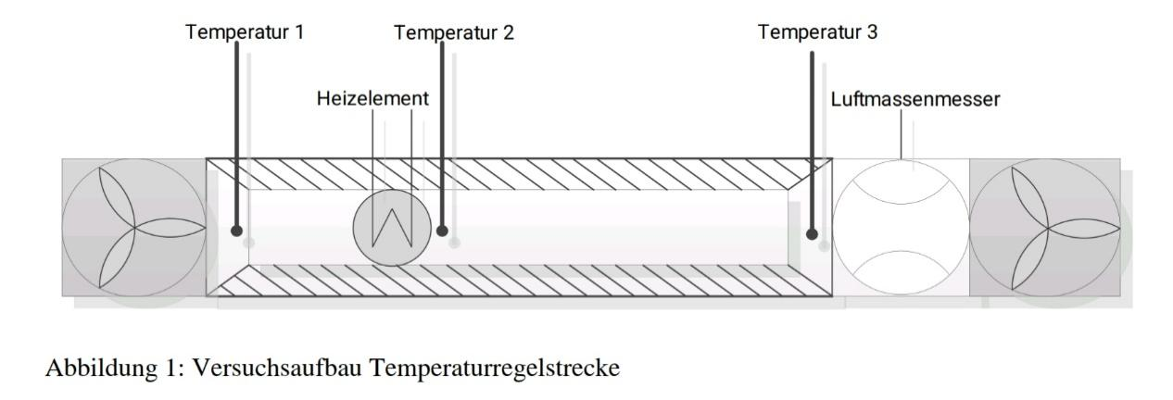
图 1：温度实验台的结构示意图及 T1、T2、T3 的位置
表 1：使用的测量变量
变量 | 含义 | 单位
t_mess | 测量时间 | s
air_mess | 空气流量测量值 | -
T1_mess | 入口温度 | °C
T2_mess | 加热元件附近温度 | °C
T3_mess | 出口温度 | °C
pwm_Spannung_mess | 加热器电压给定 | V
enable_mess | 使能/运行信号 | -
脚本 Speichern_Daten_dSpace.m 用于从 dSpace 测量对象中导出上述变量。ddd_neu.mat 含 2455 个采样点，平均采样周期约 0.1 s，总测量时间约 245.4 s；同时还含空气流量和温度标定数据，以及 D=0.69、ωn=0.055 rad/s、Ts=100 s 等设计参数。

4 实验过程与结果

4.1 3 V 阶跃响应与系统辨识（a）
保持风扇设置不变，将加热电压阶跃到 3 V，并记录约 240 s。图 2 显示，T2 因靠近加热元件而升温最快、幅值最大；T3 位于出口，响应更慢且幅值较小。T1 也有明显变化，说明入口空气温度并非常数。
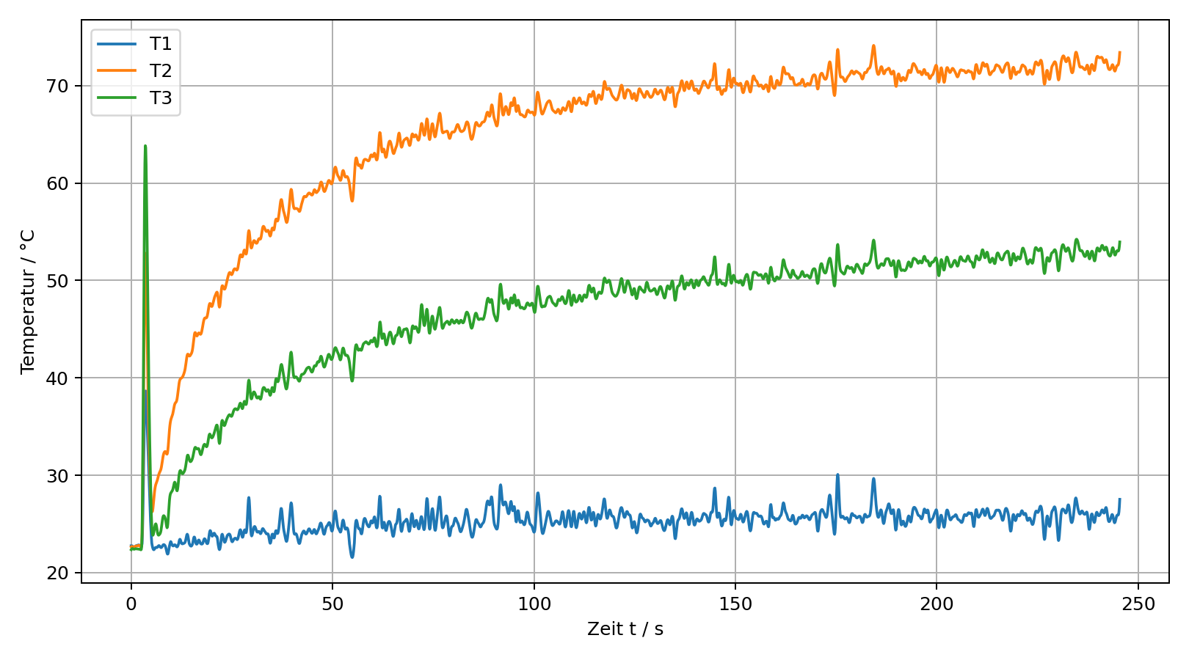
图 2：现有 3 V 测量中的 T1、T2、T3 温度曲线
表 2：现有测量数据的范围
变量 | 最小值 | 最大值
T1 | 21.55 °C | 38.65 °C
T2 | 22.60 °C | 74.15 °C
T3 | 22.33 °C | 63.84 °C
测量时间 | 0 s | 245.40 s
空气流量信号 | 13.90 | 17.73
从加热电压到 T2 的主要动态可用 PT1 环节近似；从输入到 T3 还包含由 T2 到出口的热传递和输运延迟。实际控制器设计采用 b.m 中给出的 PT1 模型。由于 T1 在测量中变化较大，而且现有文件无法完全分离所有测量序列，因此不再从初值、终值强行重新估计两个对象，避免得到不可靠参数。
G_1(s) = 16.33 / (24 s + 1) | (6)

4.2 Simulink 模型及比较（b）
Simulink 模型按照“加热电压—T2—T3”的信号关系搭建。闭环中先计算设定值与输出的误差，然后依次经过控制器和 PT1 对象。末端的 25 °C 常数用于把增量模型转换为绝对温度，反馈为负反馈。
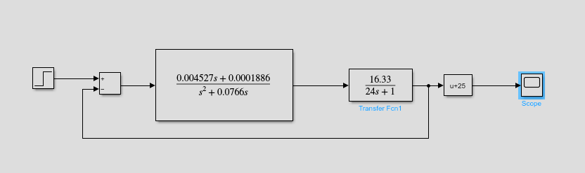
图 3：采用的闭环 Simulink 模型
严格比较要求把实测与仿真的 T2、T3 放在同一图中，并使用相同初值和 3 V 阶跃。当前文件没有导出的开环仿真曲线，因此只能定性比较：模型能描述主要的单调升温过程，但实测曲线还受到 T1、空气流量、传感器滞后和可能的纯延迟影响。

4.3 长时间测量（c）
任务要求读取 Sprung_3V_Langzeit.mat 并与本组 240 s 测量比较，但该文件没有单独提供。因此本节仅说明规范的比较方法，不给出未经验证的数值。应重点比较 240 s 时是否真正达到稳态、两次实验的初始温度和空气流量是否一致，以及 T1 是否具有相同变化趋势。若长期终值更高，则用 240 s 数据计算的静态增益会被低估。

4.4 输入电压—T2 静态特性（d）
应从 KL_U_T.mat 中提取 0 至 5 V、步长 0.5 V 的各稳态 T2 值，绘制 T2,stat=f(U)。当前没有单独的 KL_U_T.mat，因此没有可验证的完整数值表，本报告不填入未经验证的数据。该特性用于识别近似线性区、低电压死区和高电压饱和，并限定线性控制器适用的工作点范围。

4.5 5 V 测量与最短升温时间（e）
任务要求利用 sprung_5_V.mat 判断最大输入下达到指定温度的最短时间。该数据文件未单独提供，所以无法给出具体秒数。可由物理可实现性判断：6 s 的调节时间对于该热系统明显过快；100 s 与现有响应和仿真相符；300 s 虽然容易实现，但过于保守。因此后续选择 100 s 量级的期望动态。

4.6 期望传递函数和控制器（f）
最大允许超调量为 5%，取阻尼比 D=0.69。脚本中选择 ωn=0.055 rad/s，对应约 100 s 量级的调节时间。期望闭环模型为：
G_M(s) = 0.00308 / (s² + 0.0766 s + 0.00308) | (7)
把该模型和 PT1 对象代入代数控制器公式并约分，得到：
K(s) = (0.004527 s + 0.0001886) / (s² + 0.0766 s) | (8)
分母含因子 s，因此控制器具有积分环节。另一个极点和零点用于整形，使闭环近似满足所要求的 PT2 动态。

4.7 闭环 Simulink 仿真（g）
仿真以 25 °C 为温度偏置，目标温度约为 28 °C。输出平稳上升，峰值约 28.1 °C，随后收敛。相对于 3 K 的设定值变化，超调量约为 3% 至 5%；约 100 至 150 s 后输出接近最终值。
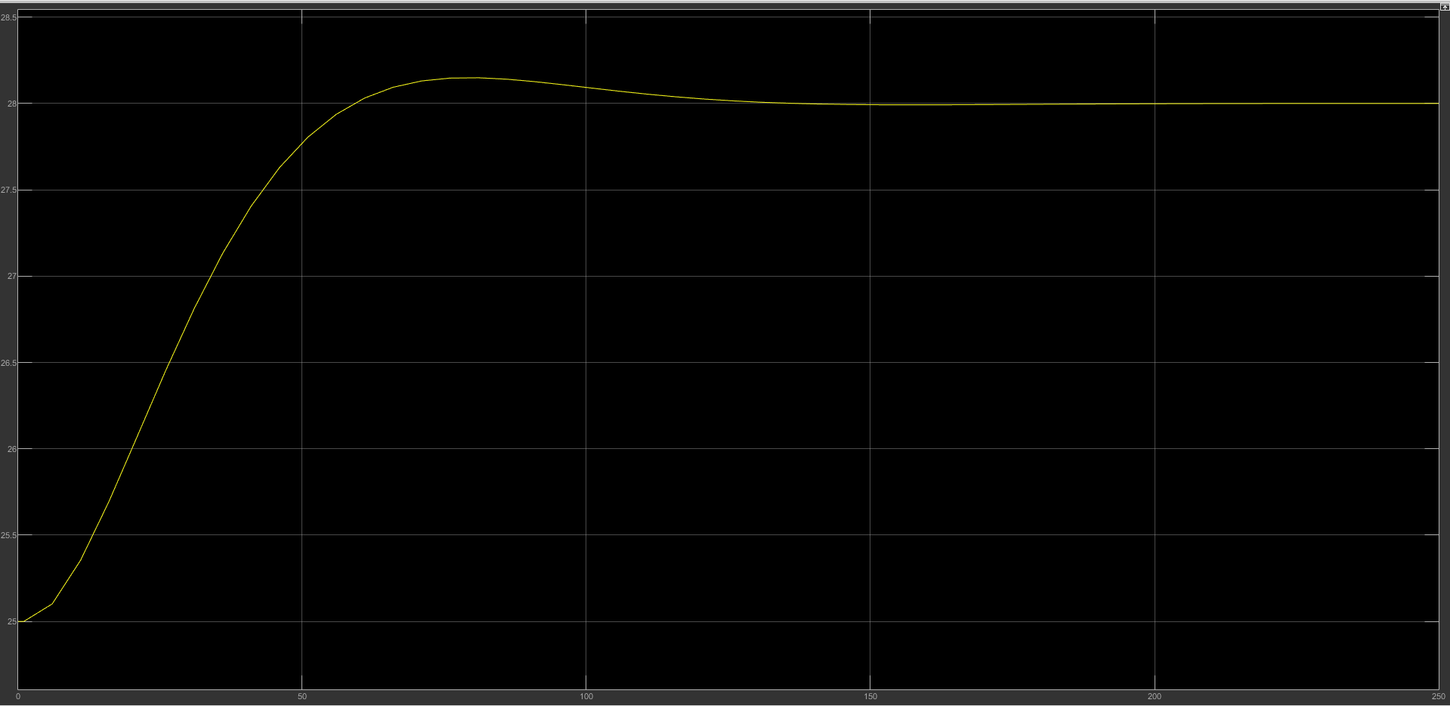
图 4：闭环系统的仿真阶跃响应
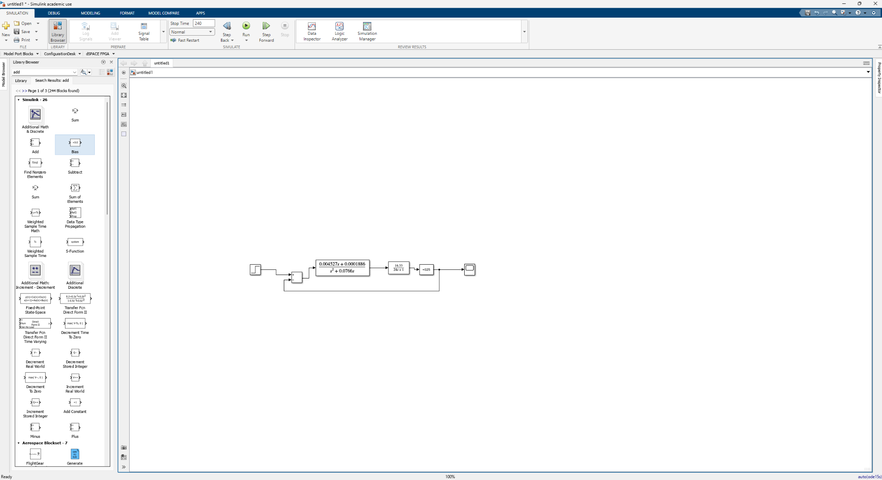
图 5：包含控制器、对象和 Scope 的 Simulink 工作界面

4.8 dSpace 实物实验（h）
控制器应在 Simulink 中接入 dSpace 模型，设置合理的 0 至 5 V 限幅，并同步记录设定值、T1、T2、T3 和控制电压。当前测量文件中没有一个能明确识别为完整闭环试验的独立数据集，因此不能做定量的仿真—实物对比。本节据实验流程说明实施步骤，不填入缺乏原始数据支持的实测数值。
T1 是解释偏差的关键变量。T1 上升时，进入管道的空气已经变暖，T2 和 T3 可能比恒定工作点模型升得更快或更高；T1 下降时则相反。空气流量波动还会改变换热强度和输运时间。

4.9 无积分环节控制器（i）
对于稳定 PT1 对象，去除积分环节后通常不能获得相同稳态品质。P 或 PD 控制器必须依靠非零误差产生恒定控制作用，因此对阶跃设定值一般存在稳态误差。积分环节累积误差，使稳定闭环对恒定设定值的误差趋于零，也能更有效地抑制恒定扰动。无积分控制器可能更不易出现积分饱和，但不能保证准确到达设定值。

5 结果讨论
实验显示该对象具有明显的慢性和空间分布特征：T2 比 T3 响应更快、幅值更大。采用 K=16.33、T=24 s 的 PT1 模型可以用较少参数描述主要动态，并使代数控制器设计可行。仿真中的超调量近似满足 5% 要求，调节时间与所选 100 s 方案处于同一量级。
模型并不能覆盖所有真实效应。T1 在实验过程中明显变化，说明入口条件不恒定。另一方面，长时间 3 V 数据、静态特性、5 V 阶跃和独立闭环 dSpace 数据没有作为单独文件提供。本报告已完整说明这些任务应如何处理，并严格避免填入缺乏原始数据支持的测量数值。

6 误差讨论与改进
表 3：主要误差来源、影响与改进方法
误差来源 | 可能影响 | 改进方法
传感器滞后和标定误差 | 曲线延迟或偏移，时间常数估计错误 | 实验前标定；在模型中考虑传感器动态
入口温度 T1 变化 | 终值和上升速度发生变化 | 同步记录 T1；采用温差变量；稳定环境
空气流量波动 | 换热强度和输运时间变化 | 固定风扇电压；记录空气流量
测量时间有限 | 尚未稳态就计算终值 | 延长测量；定义稳态判据
0–5 V 非线性和限幅 | 增益随工作点变化，积分饱和 | 加入限幅和抗积分饱和；必要时分段线性化
精确零极点相消 | 对模型误差敏感 | 采用更鲁棒的整形方法并分析参数不确定性
仅保存截图 | 难以做定量比较和复现 | 统一保存 MAT/CSV，并由 MATLAB 重新绘图
后续实验应使用统一采样时间和明确文件名，并记录风扇电压、初始温度、设定值和控制器输出。所有曲线应在 MATLAB 中统一绘制，坐标轴注明物理量和单位，多条曲线同时使用不同颜色和线型。实物控制器需要加入执行器限幅和抗积分饱和。

7 结论
本实验将温度对象近似为 G1(s)=16.33/(24s+1) 的 PT1 模型，并针对 D=0.69、ωn=0.055 rad/s 的期望 PT2 闭环设计了带积分作用的补偿控制器。仿真显示系统超调较小，并在约 100 s 的量级接近设定值。真实对象还受到 T1、空气流量、传感器、执行器限幅和非线性热传递的影响。由于部分原始数据缺失，相关章节只给出符合实验要求的分析方法，不虚构结果。

8 参考文献
[1] Institut für Elektrische Informationstechnik，《MRT Praktikum SS 2026 – Versuch 3: Temperaturregelstrecke》，TU Clausthal，2026。
[2] Institut für Elektrische Informationstechnik，《Allgemeine Informationen und Hinweise zum Erstellen der Protokolle》，2024 年 5 月。
[3] 本组 MATLAB/Simulink 文件：b.m、Speichern_Daten_dSpace.m、ddd_neu.mat 及提供的 Simulink 截图。

A 附录
表 A.1：控制器设计采用的参数
参数 | 数值 | 含义
K | 16.33 | 对象静态增益
T | 24 s | PT1 时间常数
D | 0.69 | 期望 PT2 阻尼比
ωn | 0.055 rad/s | 固有角频率
Ts | 100 s | 选定的调节时间量级
Umax | 5 V | 最大加热电压
提交前需要填写封面信息。若之后获得缺失数据，应在 4.3、4.4、4.5 和 4.8 节加入相应的定量曲线、表格和比较结论。

